Oficio Nº19.652

rrp/com

S.48ª/372ª

VALPARAÍSO, 4 de julio de 2024

Tengo a honra comunicar a US. que los Comités Parlamentarios, en sesión del día de hoy, acordaron remitir a la Comisión de Economía, Fomento; Micro, Pequeña y Mediana Empresa; Protección de los Consumidores y Turismo, el proyecto de ley que crea la Ley de Reactivación del Turismo y de Fomento a la Industria Audiovisual, correspondiente al boletín N°16.817-05, una vez que sea despachado por la Comisión que US preside.

En consecuencia, para el cumplimiento del propósito antes señalado, solicito a US. instruir que el expediente de tramitación del proyecto sea remitido en su oportunidad a la referida Comisión.

Lo que pongo en vuestro conocimiento, por orden de la señorita Presidenta de la Cámara de Diputadas y Diputados, y en virtud del referido acuerdo.

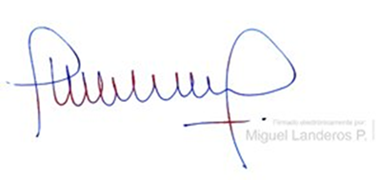Lo que tengo a honra comunicar a US.

MIGUEL LANDEROS PERKIĆ

Secretario General de la Cámara de Diputadas y Diputados